**LA SOSTENIBILITAT QUE SEMPRE BUSCAVES**

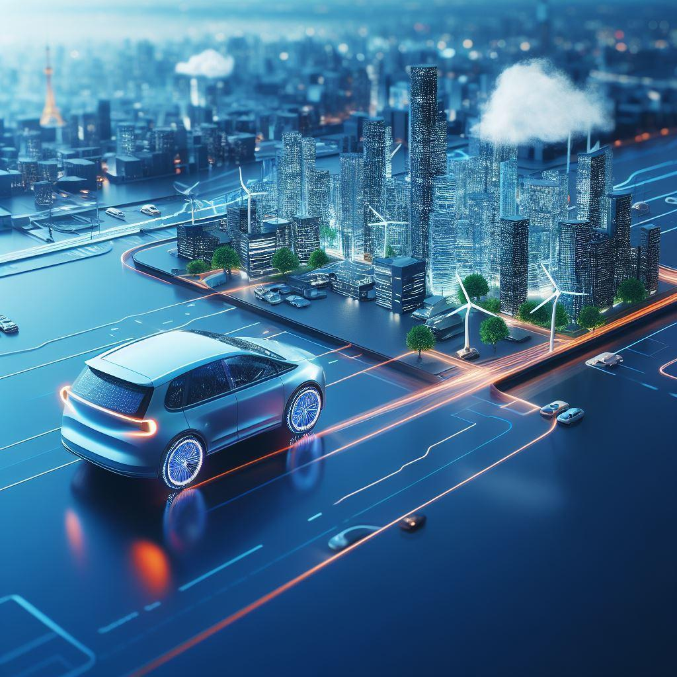

**EMPRESA**: CITYEASE MOBILITY**.**

**INTEGRANTS DE L’EMPRESA:**

JIAHAO LIU

MARC DURAN

JORDI PUJALS

CARLES AGUILERA.

ÍNDEX

**0. WARM-UP 3**

0.1. Missió / Visió 3

0.2. Objectius: 3

0.3. Estructura / Organigrama 3

0.3.1. Estructura: 3

0.3.2. Organigrama: Organització de l’empresa 4

0.4. Política (jerarquia / autonomia / incentius / retribucions) 6

0.5. Sistema d’informació 7

**1. AS-IS 12**

1.1. Benchmark i definició de processos del Projecte. 12

1.1.1. Benchmark 12

1.1.2. Definició de processos del Projecte 15

1.2. Anàlisi PESTEL 17

1.3. Anàlisi competència transversal: 20

**2. TO-BE 22**

2.1. Modelització d'un escenari futur: Llista de propostes reals. 22

2.2.1. Diagrama BPMN 24

2.2. Business Model Canvas 25

2.3. Video Team elevator pitch 26

2.4. Competència Transversal G4.2 26

**3. ROAD-MAP 28**

3.1. Planificació de la llista de propostes. 28

3.2. Resum Executiu 29

3.3. Competència Transversal 31

**4. BIBLIOGRAFÍA 33**

**5. ANNEX 35**

5.1. ANNEX I 35

5.2 ANNEX II 36

5.3 ANNEX III 40

5.4 ANNEX IV 41

5.5 ANNEX V 42

# 

# 0. WARM-UP

## 0.1. Missió / Visió

* + **Missió:** La missió de la nostra empresa CITYEASE és la d’utilitzar la tecnologia i millorar les infraestructures per a poder millorar la circulació i mobilitat a Barcelona[1], i reduir-ne així els problemes de circulació i retencions, millorant també les emissions de CO₂.
  + **Visió:** Esdevenir una empresa pionera en la gestió eficient de la circulació de grans ciutats arreu del món.

## 0.2. Objectius:

* + Implementar sistemes de gestió de trànsit intel·ligent (CPS) que optimitzin la circulació vehicular, redueixin la congestió i proporcionin dades en temps real tan ràpidament com es pugui.
  + Creació d’una App mòbil per millorar i optimitzar les rutes de circulació.
  + Treballar conjuntament amb apps mòbils existents per oferir als usuaris informació a temps real de l’estat del trànsit a la ciutat, i millors rutes alternatives.
  + Donar veu als ciutadans per poder prendre decisions sobre com fer les diferents gestions de mobilitat i proposin millores per l’aplicació.
  + Gestió eficient de l’espai i la infraestructura de forma que es compleixin les demandes de mobilitat.

## 0.3. Estructura / Organigrama

### 0.3.1. **Estructura:**

* + **Qui som?**
    - Una empresa tecnològica que ofereix a les ciutats la capacitat tant d’implementar i instal·lar els diferents sistemes intel·ligents (CPS) de gestió del trànsit junt amb l’elaboració d’una App i una renovació de la infraestructura, assegurant el seu funcionament i manteniment.
  + **Què fem?**
    - Utilitzem sensors i càmeres de trànsit en punts estratègics de la ciutat per recopilar dades en temps real sobre les condicions del trànsit. Aquestes dades inclouen informació sobre la densitat del trànsit, la velocitat dels vehicles i qualsevol incident a la carretera.
    - Elaborem un pla estratègic de punts/zones conflictives de la ciutat per renovar-les i assegurar una bona infraestructura.
    - Ampliació de vorals en certs punts d’entrada de la ciutat, com és el cas de Barcelona on centrem el nostre projecte, les Rondes, com a punt clau.
    - L’elaboració d’una App personalitzada per la ciutat i així tenir millors alternatives i variants per garantir als usuaris rutes segures i ràpides.
    - Desenvolupar sistemes d'alerta de trànsit en temps real que informin els conductors sobre accidents, congestió o condicions perilloses a la seva ruta planificada, permetent prendre decisions informades sobre les rutes alternatives.

### 0.3.2. **Organigrama:** *Organització de l’empresa*

* + - Codi

digraph Organigrama {

rankdir=TB;

node [shape=rectangle, style=filled, fillcolor="#c0c0c0"];

CEO [label="CEO"];

CTO [label="CTO"];

COO [label="COO"];

CMO [label="CMO"];

CFO [label="CFO"];

CEO -> CTO [label="Supervisa"];

CEO -> COO [label="Supervisa"];

CEO -> CMO [label="Supervisa"];

CEO -> CFO [label="Supervisa"];

Tecnologia [shape=ellipse, style=filled, fillcolor="#90ee90", label="Tecnología"];

Operaciones [shape=ellipse, style=filled, fillcolor="#90ee90", label="Operaciones"];

Marketing [shape=ellipse, style=filled, fillcolor="#90ee90", label="Marketing"];

Finanzas [shape=ellipse, style=filled, fillcolor="#90ee90", label="Finanzas"];

CTO -> Tecnologia [label="Dirige"];

COO -> Operaciones [label="Dirige"];

CMO -> Marketing [label="Dirige"];

CFO -> Finanzas [label="Dirige"];

MisionVision [shape=ellipse, style=filled, fillcolor="#add8e6", label="Misión y Visión"];

Tecnologia -> MisionVision [label="Contribuye a"];

Barcelona [shape=ellipse, style=filled, fillcolor="#add8e6", label="Barcelona"];

MisionVision -> Barcelona [label="Mejora la circulación en"];

Pionera [shape=ellipse, style=filled, fillcolor="#add8e6", label="Pionera"];

Vision -> Pionera [label="Se convierte en"];

Ciudad [shape=ellipse, style=filled, fillcolor="#add8e6", label="El tráfico en la ciudad"];

Pionera -> Ciudad [label="En la gestión de la circulación de"];

ProveedoresApps [shape=ellipse, style=filled, fillcolor="#add8e6", label="Proveedores de Aplicaciones de Transporte y Movilidad"];

Operaciones -> ProveedoresApps [label="Colabora con"];

ProveedoresSistemas [shape=ellipse, style=filled, fillcolor="#add8e6", label="Empresa de Proveedores de Sistemas de Tráfico Inteligente (CPS)"];

Operaciones -> ProveedoresSistemas [label="Colabora con"];

Clientes [shape=ellipse, style=filled, fillcolor="#add8e6", label="Clientes (Ayuntamientos, Generalitat, etc.)"];

Ciudad -> Clientes [label="Ofrece servicios a"];

}

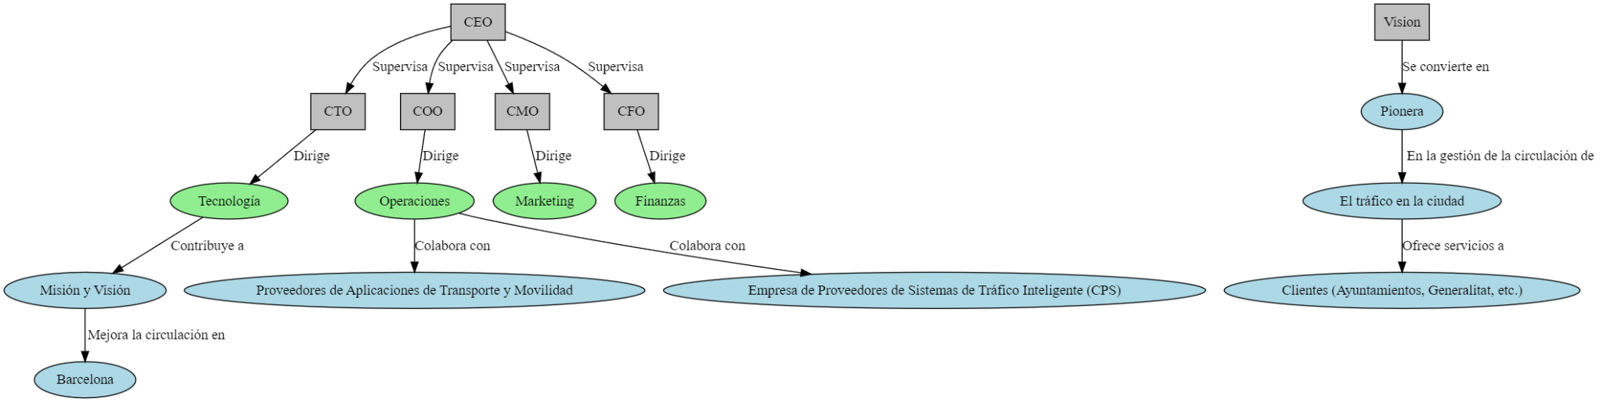

## 

## 0.4. Política (jerarquia / autonomia / incentius / retribucions)

La **política d’empresa** que seguim és:

* Tenir un entorn de treball on regni el respecte, el compromís, l’esforç i l’interès a aprendre.
* Donem la possibilitat de crear i formar a les persones amb plans de formació acadèmica per tal de poder ser una empresa líder en el sector i referent.
* Volem aconseguir el benestar dels nostres treballadors fixant unes condicions de treball idònies per ells i amb bons incentius i retribucions pel seu esforç i dedicació, ja que considerem que l’important és que les persones estiguin en bona sintonia i envoltats de facilitats per tal que les hores de treball siguin el més productiu possible.
* Constem també d’una gran consciència de la conciliació familiar apostant per mitges jornades i flexibilitat horària, tanmateix, sempre tindrem tres torns per poder garantir sempre un mínim i exquisit servei 24 hores a la ciutadania.
* Els tres torns respecte a les jornades completes compleixen la següent franja horària: 1r Torn (6 h-14h), 2n Torn (14h-22h), 3r Torn(22h-6h) proposant un increment en relació preu/hores per les jornades de nit.
* Els torns respecte les mitges jornades serien els següents: 1r Torn (6h-10h ó 9h 13h) i 2n Torn (12h-16h ó 14h-18h), no tindrem mitges jornades per als torns de nit.
* Els sous s'adeqüen de forma considerable a les hores treballades i a la productivitat de la persona, gràcies a variables de rendiment que anirem valorant mes a mes i que fem balanç a final d’any.
* L’empresa té un gran compromís amb la integritat ètica, moral i social de les persones buscant que totes les persones puguin comentar millores i, malestars, per suggerir canvis i millores.
* Busquem també la implementació del teletreball, donant la possibilitat als treballadors que exerceixen jornades completes, escollir dos dies per poder treballar des de casa, a condició que compleixin amb la seva respectiva franja horària.
* El compromís mediambiental és una de les polítiques líder en el nostre entorn de treball, per tant, busquem que tots els nostres proveïdors també ho siguin per tal de generar un servei final el màxim ecològic possible, respectant els paràmetres mediambientals. A més tots els tràmits els fem on-line amb l’objectiu de reduir al màxim la despesa de fulles.
* En la presa de decisions d'empresa sempre s’incorporen tots els responsables de tots els departaments juntament amb assessors econòmics i jurídics amb l’objectiu principal de prendre les millors decisions possibles.
* Busquem la promoció dels nostres treballadors mitjançant “oposicions” internes.
* Procés d'incorporar nous integrants a l’empresa no només es basa en entrevistes personals sinó també tècniques, no només valorem les titulacions, sinó també el talent i la capacitat de les persones.

## 0.5. Sistema d’informació

* + **Actors (Interns/Externs) → *Stakeholders***

Els stakeholders són grups o individus que tenen un interès en l'empresa i poden veure's afectats per les seves operacions o decisions. En el cas de la nostra empresa aquí tenim una llista de stakeholders interns i externs:

* + - **Stakeholders Interns**
      * Directius i Gerents:

Inclou el CEO, directors de departament i gerents de nivell mitjà, qui prenen decisions estratègiques i operatives a l'empresa.

* + - * Empleats:

Tots els treballadors de l'empresa, des del personal de camp fins als tècnics de tecnologia, que contribueixen al funcionament diari de l'organització.

* + - * Accionistes:

Aquells que posseeixen accions o participació a l'empresa i tenen un interès financer en el seu èxit.

* + - * Equip de Desenvolupament Tecnològic:

Enginyers, programadors i tècnics que desenvolupen, implementen i mantenen els sistemes de gestió del trànsit i les tecnologies de l'empresa.

* + - * Recursos Humans:

El departament de recursos humans que es dedica a la contractació, formació, desenvolupament i benestar dels empleats.

* + - * Departament de Vendes i Màrqueting:

Responsable de promoure els serveis de l'empresa i establir relacions amb clients i socis comercials.

* + - * Departament Financer:

Encarregat de la gestió financera, incloent-hi la comptabilitat, pressupost i informes financers.

* + - **Stakeholders Externs**
      * Clients:

Els ciutadans de Barcelona i altres ciutats on l'empresa opera que es beneficien dels serveis de gestió del trànsit i tecnologies de l'empresa.

* + - * Govern Local:

Autoritats locals i funcionaris governamentals responsables de la regulació del trànsit i la infraestructura urbana.

* + - * Proveïdors:

Empreses o individus que subministren els equips, sensors, càmeres, programari i altres components necessaris per als sistemes de gestió del trànsit.

* + - * Altres Empreses Tecnològiques:

Empreses que col·laboren o competeixen en el mercat de tecnologia de gestió del trànsit i mobilitat a les ciutats.

* + - * Organitzacions Ambientals:

Grups o entitats interessades en la sostenibilitat i l'impacte ambiental de les solucions de mobilitat.

* + - * Comunitat Local:

Els residents i grups comunitaris que poden veure's afectats pels canvis en la circulació i la infraestructura urbana.

* + - * Usuaris d'Aplicacions Mòbils:

Aquells que utilitzen aplicacions mòbils per rebre informació sobre el trànsit i els serveis de mobilitat.

* + - * Institucions Educatives:

Universitats i centres de formació que poden col·laborar en la formació i desenvolupament dels empleats.

* + - * Accionistes Externs:

Inversors externs que poden tenir interès financer en l'empresa.

* + - * Assessors Legals i Econòmics:

Professionals legals i econòmics que ofereixen assessorament en qüestions legals i estratègiques.

* + **Fluxos d’Informació**

Els fluxos d'informació es refereixen a la manera com la informació es mou dins d'una organització, així com entre l'organització i els seus stakeholders externs. Cada flux d'informació està format per múltiples canals, com reunions, correus electrònics, aplicacions de missatgeria, plataformes digitals i més.

Aquí tenim una descripció dels fluxos d'informació de CITYEASE:

* + - **Dins de l'Organització (Interns):**
      * **Directius i Gerents ↔ Empleats:**

Intercanvi d'informació sobre directives, actualitzacions, estratègies i feedback operacional.

* + - * **Directius i Gerents ↔ Departament Financer:**

Intercanvi d'informació sobre finances, pressupostos, despeses i ingressos.

* + - * **RRHH ↔ Empleats:**

Informació sobre nòmines, capacitacions, contractacions i avaluacions.

* + - * **Equip de Desenvolupament Tecnològic ↔ Directius:**

Feedback sobre projectes, necessitats tecnològiques i informes d'avantatges.

* + - * **Vendes i Màrqueting ↔ Departament Financer:**

Informació sobre vendes, pressupostos de màrqueting i ROI.

* + - * **Empleats ↔ Equip de Desenvolupament Tecnològic:**

Suport tècnic, formació en nous sistemes i feedback.

* + - **Entre Organització i Stakeholders Externs:**
      * **Clients ↔ Empresa (atenció al client, app mòbils):**

Feedback dels clients, incidències, suggeriments i valoracions.

Busquem sempre suggeriment de millores per satisfer al usuari.

* + - * **Govern Local ↔ Directius i Gerents:**

Informació sobre regulacions, llicències, permisos i col·laboracions.

* + - * **Proveïdors ↔ COO i Equip de Desenvolupament Tecnològic:**

Comandes, lliuraments, condicions de contracte i resolució d'incidències.

* + - * **Altres Empreses Tecnològiques ↔ CTO i Equip de Desenvolupament Tecnològic:**

Col·laboracions, competència, integracions tecnològiques.

* + - * **Organitzacions Ambientals ↔ Empresa:**

Informes d'impacte ambiental, col·laboracions i iniciatives sostenibles.

* + - * **Usuaris d’Aplicacions Mòbils ↔ Equipo de Desenvolupament Tecnològic:**

Feedback sobre l'aplicació, incidències tècniques i actualitzacions. Propostes de millores.

* + - * **Institucions Educatives ↔ Recursos Humans i Directius:**

Programes de formació, col·laboracions i pràctiques professionals.

* + - * **Accionistes Externs ↔ CEO i CFO:**

Informes financers, estratègics i updates generals sobre la situació i projecció de l'empresa.

* + - * **Assessors** Legals i Econòmics ↔ CEO i CFO:

Assessorament en temes legals, fiscals i decisions estratègiques.

* **Magatzems d’informació** 
  + Recursos humans:
    - Perfils i competències del personal
    - Registre d’entrevistes i selecció del personal
    - Registre de formació i desenvolupament
  + Servei al client:
    - Incidències i solucions
    - Satisfacció del client
    - Sol·licituds de servei
  + Desenvolupament de producte
    - Productes
    - Cicles de desenvolupament
    - Versions dels productes
  + Qualitat i rendiment
    - Mètodes de control de qualitat
    - Rendiment dels productes i sistemes
  + Dades de l’empresa
    - Dades històriques
    - Tendències
  + Tecnologia
    - Inventari de maquinari i software
    - Rendiment de sistemes
  + Màrqueting
    - Campanyes
    - Promocions
    - Objectius
  + Finances
    - Ingressos i despeses
    - Pressupost
    - Anàlisi de rendibilitat
  + Proveïdors
    - Costos
    - Contractes
    - Rendiment dels proveïdors
    - Gestió d’inventari
    - Comandes i enviaments
  + Seguretat
    - Incidents
    - Polítiques a complir
  + Col·laboració estratègica
    - Col·laboradors externs
    - Projectes d’aliança
  + Gestió de Crisis
    - Plans per combatre les crisis
    - Situacions d’emergència
    - Plans per la continuïtat del negoci

# 

# 1. AS-IS

## 1.1. Benchmark i definició de processos del Projecte.

### **1.1.1. Benchmark**

A continuació, hem realitzat una revisió exhaustiva de les àrees associades amb la gestió del trànsit en grans àrees metropolitanes. Hem investigat com diverses ciutats arreu del món aborden aquest sector per identificar les millors pràctiques i determinar com es poden integrar al nostre projecte a Barcelona.

* **Sistemes de gestió de trànsit intel·ligent (CPS) en altres grans ciutats.**
  + Ciutats com Singapur, Dubai i San Francisco han implementat CPS amb èxit per controlar el flux de trànsit. Seria ideal estudiar les metodologies, tecnologies i resultats d'aquestes ciutats per adaptar-les a Barcelona. A partir de fer la comparativa entre Barcelona i aquestes grans ciutats, podem observar grans diferències; especialment en la gran congestió del trànsit en les entrades i sortides de Barcelona en hora punta, com és el cas de la ronda de dalt i la ronda litoral, mentre que en aquestes altres ciutats, gràcies a l’ús dels CPS per la gestió del trànsit, tenen menys problemes de congestió.
* **Sincronització de semàfors i gestió d’interseccions.**
  + Ciutats com Los Angeles i Sydney han implementat sistemes de sincronització de semàfors amb resultats positius. Es podria aprendre dels seus sistemes, dels reptes que han afrontat i de les solucions que han aplicat. Seria un bon mètode a incorporar en les nostres ciutats per poder garantir a la ciutat de Barcelona un millor flux de circulació tant dels vianants com dels automòbils, sobretot perquè moltes entrades i sortides de la Ronda de Dalt i Litoral tenen semàfors molt propers a elles i això el que acaba provocant és la saturació en gran part del tercer carril de la ronda, per l’ús de semàfors poc eficients.
* **Integració amb apps mòbils per a la informació del trànsit.**
  + Aplicacions com Waze i Google Maps són líders en proporcionar informació de trànsit en temps real. Seria beneficiós explorar com aquestes plataformes podrien integrar-se amb el sistema de Barcelona o com es podria desenvolupar una solució similar a nivell local.

La possibilitat d’integrar a la nostra APP mòbil les aplicacions ja existents de Waze o Google Maps, ens ajudaria a oferir als nostres usuaris les rutes més eficients i menys congestionades de forma immediata i actualitzada, per garantir un bon flux de circulació, sense necessitat d’invertir temps i recursos per a un servei que ja ofereixen altres aplicacions, intentant explorar al màxim noves rutes que també podrien ser una bona opció per descongestionar el tràfic, per tant, busquem tenim alternatives als problemes que se’ns puguin presentar.

* **Involucració ciutadana en decisions de mobilitat.**
  + Ciutats com Medellín i Helsinki han promogut l'ús d'aplicacions i plataformes digitals per obtenir feedback dels ciutadans sobre projectes de mobilitat. Aquestes iniciatives podrien adaptar-se al context de Barcelona, per tal de poder donar veu a la ciutadania per suggerir millores, ja que un dels nostres principis és el de poder tenir una bona comunicació amb els ciutadans. Per aquest motiu també caldrà tenir una plataforma ben dissenyada i senzilla per poder tenir aquesta comunicació/vincle amb l’usuari/ciutadà.
* **Ampliació de cunetes i vorals en carreteres d'accés:**
  + Un aspecte crític en la gestió del trànsit és la capacitat de respondre eficaçment en casos d'accidents o incidències en la via, minimitzant l'impacte en la circulació. Algunes ciutats han abordat aquesta qüestió mitjançant l'ampliació de cunetes i vorals en les seves carreteres d'accés principals, permetent així que els vehicles afectats en un accident es puguin desplaçar fora de la via ràpidament i realitzar les gestions necessàries sense obstaculitzar la circulació, garantint així una resposta ràpida a qualsevol incident. Per exemple, a ciutats com Seattle i Minneapolis, s'han dissenyat carreteres amb vorals amplis i zones d'emergència ben senyalitzades que permeten als conductors moure's fora de la via en cas d'accident o avaria, minimitzant així la congestió que pot causar una parada inesperada. A més, aquestes àrees ampliades proporcionen un espai segur per a les assistències en carretera, com ara la policia i els serveis d'emergència, per atendre incidents sense interrompre el flux de trànsit.
* **Implementació d’interfícies en vehicles per a l’accés a aplicacions de gestió de trànsit:**
  + En el camp de la seguretat i la gestió del trànsit, és crucial la col·laboració entre les autoritats de trànsit i els fabricants de vehicles. Un exemple notable és l'obligatorietat establerta en diversos països d'incorporar sistemes de frenada automàtica d'emergència (AEB) en els nous models de vehicles, com a mesura per prevenir accidents. Aquesta iniciativa ha estat impulsada per regulacions governamentals en regions com la Unió Europea i Estats Units.  
    Encara que no hi ha un precedent directe sobre l'obligatorietat d'incorporar una pantalla específica per a l'accés a una aplicació de gestió de trànsit, aquest escenari pot comparar-se amb l'exigència de sistemes de seguretat o d'assistència al conductor. En aquest sentit, podem explorar la possibilitat de promoure una iniciativa similar que obligui als fabricants de vehicles a incorporar una interfície que permet als usuaris accedir a la nostra aplicació de gestió de trànsit sense haver d'utilitzar el seu telèfon mòbil mentre condueixen. Aquesta mesura no només facilitaria una major integració entre els vehicles i els sistemes de gestió de trànsit, sinó que també contribuiria a la seguretat vial, reduint les distraccions del conductor.
* **Gestió Dinàmica de Peatges i Direccions de Carrils Post-Accident:**
  + Un dels objectius més grans en la gestió del trànsit és com respondre de manera efectiva en el moment que es produeix un accident, per minimitzar l'impacte en la circulació i reduir les retencions. Algunes ciutats han adoptat estratègies dinàmiques per gestionar el trànsit en situacions d'emergència, com ara accidents de trànsit, que incideixen directament en la mobilitat.

Per exemple, en llocs com a Singapur i parts dels Estats Units, s'ha implementat un sistema de gestió dinàmica de peatges i direccions de carrils. En el moment que es detecta un accident greu que limita la circulació, es poden prendre mesures com obrir els peatges de les carreteres properes temporalment per facilitar un flux més ràpid del trànsit o modificar la direcció dels carrils en carreteres pròximes per permetre als vehicles continuar amb la seva marxa i evitar àrees congestionades.

A més, s'utilitzen sistemes intel·ligents de gestió de trànsit (ITS) per informar als conductors en temps real sobre l'incident a través de panells de missatgeria variable, aplicacions mòbils i sistemes d'informació a bord del vehicle, oferint rutes alternatives i estimacions actualitzades del temps de viatge. Aquesta informació també es pot utilitzar per ajustar dinàmicament les tarifes de peatge en rutes alternatives per incentivar o desincentivar l'ús de certes rutes.

Aquest tipus de gestió dinàmica del trànsit post-accident pot ser molt beneficiós per a una ciutat com Barcelona, on un accident pot causar ràpidament retencions significatives. A través de l'adopció de tecnologies i estratègies similars, es pot millorar la resposta a incidents, reduir les retencions, i promoure una gestió del trànsit més eficient i segura en situacions d'emergència. Implementar un sistema d'aquesta naturalesa requereix una col·laboració estreta entre les autoritats de trànsit, les agències d'emergència, els operadors de peatge i la comunitat tecnològica, i pot requerir una inversió significativa en tecnologia i infraestructura, així com una planificació i coordinació detallada.

### 1.1.2. **Definició de processos del Projecte**

A continuació, plantegem els diferents processos que s'haurien de seguir per poder completar exitosament el projecte i obtenir-ne un resultat satisfactori.

1. Anàlisi i Recopilació de Dades:
   1. Establir una xarxa de sensors i càmeres a través de la ciutat en punts estratègics.
   2. Processar aquestes dades en temps real per obtenir informació sobre la densitat del trànsit, la velocitat dels vehicles i incidents.
   3. Integrar les dades amb altres plataformes i aplicacions mòbils.
   4. Aplicació d’algorismes altament fiables i eficients pel recàlcul de rutes (Dijkstra) i el processament de dades.
   5. Tenir una plataforma d’estudi i anàlisi de dades per fer balanç cada mes.
2. Ampliació de Vorals i Zones d'Emergència:
   1. Identificar les carreteres d'accés i zones amb alta incidència d'accidents o retencions.
   2. Disposar de plans d'ampliació de vorals i creació de zones d'emergència basades en les necessitats identificades.
   3. Coordinar amb les autoritats locals, serveis d'emergència i altres entitats rellevants per obtenir permisos i assegurar la funcionalitat dels espais ampliats.
   4. Supervisar la construcció i implementació de les zones ampliades per assegurar que compliquen amb les normatives i les expectatives de seguretat.
   5. Implementar sistemes de senyalització i informació per guiar als conductors en cas d'incidents.
3. Sistemes d'alerta:
   1. Crear una plataforma d'alertes que informi els conductors sobre incidents o congestió en les seves rutes planificades.
   2. Integrar-se amb aplicacions mòbils populars per ampliar l'abast d'aquestes alertes.
   3. Implementar panells d'informació als carrers i parades de transport públic per mantenir als ciutadans informats.
4. Col·laboració amb la Ciutadania:
   1. Crear una plataforma on els ciutadans puguin proporcionar feedback sobre el sistema, suggerir millores i reportar problemes.
   2. Realitzar enquestes i consultes públiques per entendre les necessitats i preocupacions.
   3. Incentivar a la participació ciutadana en decisions relacionades amb la mobilitat.
5. Implementació d'Interfícies en Vehicles:
   1. Establir col·laboracions amb fabricants de vehicles per explorar la integració de sistemes d'accés a aplicacions de gestió de trànsit.
   2. Desenvolupar o adaptar una aplicació de gestió de trànsit compatible amb les interfícies de vehicles moderns.
   3. Dur a terme proves pilot amb vehicles equipats amb la interfície d'accés a l'aplicació per avaluar la funcionalitat i la seguretat.
   4. Recollir feedback dels usuaris i de les autoritats de trànsit per fer millores necessàries.
   5. Promoure les regulacions que facilitin o requereixin la incorporació d'aquestes interfícies en vehicles nous.
6. Gestió Dinàmica de Peatges i Direccions de Carrils Post-Accident:
   1. Desenvolupar un sistema de monitoratge i resposta ràpida per detectar accidents i alterar la configuració del trànsit segons sigui necessari.
   2. Establir protocols per la modificació temporal de peatges i direccions de carrils en resposta a incidents.
   3. Integrar sistemes intel·ligents de gestió de trànsit (ITS) per informar als conductors sobre alteracions de trànsit i oferir rutes alternatives.
   4. Coordinar amb les autoritats de peatge, serveis d'emergència i altres entitats rellevants per assegurar una resposta coordinada.
   5. Avaluar l'efectivitat del sistema i fer ajustaments basats en les dades recollides i el feedback dels stakeholders.

Amb aquesta definició de processos i la informació obtinguda del benchmarking, estem preparats per implementar una solució tecnològica que compleixi amb la missió i visió de la nostra empresa CITYEASE a Barcelona i, eventualment, en altres ciutats del món. L’objectiu principal a Barcelona en aquest cas és el de millorar la circulació en les rondes, tant la de dalt com la litoral, per tal de garantir als milers de conductors que setmanalment entren i surten de la ciutat un millor flux de circulació. I, tanmateix, una millor circulació reduint caravanes que implica menys consum de CO₂, per tant, complint així amb la normativa de l’empresa, considerem que és una millora bastant sostenible i renovable a tenir en compte, ja que les grans retencions diàries contribueixen en un major consum de CO₂.

## 1.2. Anàlisi PESTEL

L'anàlisi PESTEL és una eina d'anàlisi estratègica utilitzada en els negocis i la planificació estratègica per comprendre i avaluar l'entorn extern en què opera una organització. El terme "PESTEL" és un acrònim que representa sis factors clau que poden influir en una empresa o projecte:

* **Polítics**: Aquest factor es refereix a les condicions polítiques i governamentals que poden afectar una organització. Inclou elements com l'estabilitat política, les polítiques fiscals, les regulacions governamentals, la legislació laboral i altres factors relacionats amb el govern.
* **Econòmics**: Examina les condicions econòmiques i financeres en les quals opera una organització. Això abasta indicadors com el creixement econòmic, les taxes d'inflació, el tipus de canvi, les taxes d'interès i el cicle econòmic.
* **Socials**: Aquest factor se centra en les tendències i canvis socials que poden impactar a l'organització. Inclou qüestions com la demografia de la població, les actituds culturals, les tendències de consum, l'educació i la distribució de la riquesa.
* **Tecnològics**: Examina l'impacte de la tecnologia en l'organització i la seva indústria. Això inclou avenços tecnològics, innovació, recerca i desenvolupament, automatització i l'adopció de tecnologies emergents.
* **Mediambientals**: Considera l'impacte ambiental i les preocupacions ecològiques relacionades amb l'activitat de l'organització. Això abasta temes com la sostenibilitat, les regulacions ambientals, la petjada de carboni i la responsabilitat social corporativa.
* **Legals**: Aquest factor es centra en el marc legal i regulador que afecta l'organització. Inclou lleis laborals, regulacions de la indústria, lleis de competència, propietat intel·lectual i altres aspectes legals.

L'anàlisi PESTEL implica la identificació i avaluació d'aquests factors externs per comprendre com poden influir en l'organització i el seu entorn operatiu. Aquesta anàlisi és valuós per a la presa de decisions estratègiques, la identificació d'oportunitats i amenaces, l'anticipació de canvis en l'entorn empresarial i la formulació d'estratègies que s'ajustin a les condicions canviant.

És important assenyalar que l'anàlisi PESTEL és una part integral de l'anàlisi DAFO (Debilitats, Amenaces, Fortaleses i Oportunitats) i s'utilitza en combinació amb altres eines d'anàlisi estratègica per obtenir una imatge més completa de la situació d'una organització.

| **Factors** | **Descripció** | **Impacte Positiu** | **Impacte Negatiu** |
| --- | --- | --- | --- |
| **Polítics** | L'Ajuntament de Barcelona pot implementar polítiques més estrictes en matèria de trànsit. | Possible suport governamental per a projectes de mobilitat. | Possibles limitacions en la circulació de vehicles privats i altres restriccions que poden afectar la logística i el comportament dels usuaris. |
| Legislació sobre mobilitat i tecnologia en la gestió del trànsit. | Oportunitats de col·laboració amb el govern. | Risc de sancions per incompliment normatiu. |
| La regulació de la mobilitat urbana a Barcelona està subjecta a les polítiques i decisions del govern local i regional, així com a les directrius de la Unió Europea en matèria de sostenibilitat i transport. | Accés a subvencions i finançament per a projectes de millora de la mobilitat a través de programes de la UE o iniciatives locals. | Possibles canvis en les prioritats polítiques que poden afectar el suport i finançament del projecte a llarg termini. |
| **Econòmics** | L'economia de Barcelona està impulsada per sectors com el turisme, la tecnologia i el comerç. | Potencial suport financer de grans empreses o institucions interessades en millorar la mobilitat urbana. | Possibles fluctuacions econòmiques que poden afectar la disponibilitat de finançament per a projectes de millora de la mobilitat. |
| Taxes d'inflació i tipus de canvi a Barcelona. | Diversificació d'ingressos en diferents regions. | Risc de pèrdua financera a causa de la volatilitat. |
| Disponibilitat de fons d'inversió per a projectes de mobilitat. | Possibilitat de finançament extern per a expansions. | Dependència de finançament extern amb tipus d'interès. |
| **Socials** | Demografia i tendències de població a Barcelona. | Major demanda de solucions de mobilitat intel·ligent. | Canvis en les preferències de mobilitat. |
| Actituds culturals cap a la tecnologia i la mobilitat urbana. | Èmfasi en la sostenibilitat i la seguretat viària. | Resistència a l'adopció de tecnologies de mobilitat. |
| Ús de càmeres de seguretat i recull de dades dels usuaris i ciutadans. | Optimització i millora del sistema de gestió del trànsit. | Rebuig d’una part de la població a compartir les seves dades personals i ser gravats al carrer. |
| Nivells de congestió i qualitat de l'aire a la ciutat. | Oportunitat per oferir solucions de millora ambiental. | Requisits reguladors més estrictes per reduir emissions. |
| **Tecnològics** | Avenços tecnològics en sensors, comunicacions i programari. | Innovació en sistemes de gestió del trànsit. | Ràpida obsolescència tecnològica que requereix actualitzacions freqüents. |
| Adopció d'Internet de les Coses (IoT) en infraestructures urbanes. | Major capacitat de recopilació de dades en temps real. | Risc de ciberseguretat i vulnerabilitats en la xarxa. |
| Col·laboració amb proveïdors de tecnologia líders en el sector. | Accés a les últimes solucions tecnològiques disponibles. | Dependència de tercers per al desenvolupament tecnològic. |
| **Ambientals** | Regulacions ambientals i polítiques de sostenibilitat a la ciutat. | Oportunitat de promoure solucions ecològiques. | Costos addicionals per complir amb regulacions. |
| Impacte ambiental de les solucions de mobilitat. | Imatge positiva de marca relacionada amb la sostenibilitat. | Requisits de compliment ambiental estricte. |
| Sensibilització de la comunitat sobre la contaminació de l'aire i el canvi climàtic. | Suport de la comunitat per a mesures de reducció d'emissions. | Pressió pública per complir amb estàndards ambientals. |
| **Legals** | Regulacions laborals i lleis de protecció de dades a Barcelona. | Compliment de regulacions per mantenir operacions. | Costos legals i administratius per garantir el compliment normatiu. |
| Canvis en les regulacions de privadesa de dades a nivell nacional i europeu. | Major confiança dels usuaris en la gestió de dades. | Requisits més estrictes per al maneig de dades personals. |
| Normatives de seguretat viària i compliment d'estàndards de seguretat en tecnologia. | Major seguretat en la gestió del trànsit i mobilitat. | Costos de compliment i auditories per garantir la seguretat. |

## 1.3. Anàlisi competència transversal:

En conclusió, podem dir que aquest anàlisi PESTEL proporciona una visió general dels factors externs que poden influir en l'empresa i el seu entorn operatiu. Permet identificar oportunitats que l'empresa pot aprofitar i amenaces a les quals ha d'estar alerta en el desenvolupament de la seva estratègia de gestió del trànsit i mobilitat a ciutats com Barcelona.

Per tant, pel que fa a la dimensió política podem dir que el que es busca en matèria de millora, tenint en compte la sostenibilitat i el desenvolupament humà, és la regulació i la millora de la mobilitat a Barcelona, amb suports i subvencions del govern amb l’objectiu principal de garantir un bon desenvolupament i una millor circulació pels conductors, intentant no limitar l’ús privat del vehicle, ja que no garantiria un correcte desenvolupament humà.

Respecte a la dimensió econòmica el que intentem és poder obtenir suport financer de grans, mitjanes i petites empreses interessades a promoure la mobilitat urbana sostenible. Sempre que no ens pugui provocar com a empresa una forta dependència del finançament extern.

Tanmateix, per la dimensió Social el que busquem es promoure el desenvolupament humà per tal que les seves condicions millorin i puguin estar més satisfets, amb la seguretat de garantir una bona protecció de dades per a tothom.

Respecte a la dimensió tecnològica el que volem és garantir sempre sistemes ràpids, eficients i constantment actualitzats amb l’objectiu que sempre puguem proporcionar a les persones les millors opcions i solucions possibles i així garantir un ràpid i bon desenvolupament.

Pel que fa a la dimensió ambiental, buscar sempre com podem afavorir la sostenibilitat, que la implementació dels nostres sistemes i la millora d’aquests puguin promoure menys contaminació i una fàcil circulació

I finalment en l'àmbit legal el que busquem promoure es el compliment sempre amb les regulacions laborals i tota classe de lleis nacionals i europees, promovent la seguretat viària.

# 

# 2. TO-BE

## 2.1. Modelització d'un escenari futur: Llista de propostes reals.

Ara que tenim el context del projecte i hem identificat els stakeholders interns i externs juntament amb els fluxos d'informació i els magatzems d'informació associats, podem generar una llista de propostes per al futur. Aquestes propostes estan orientades a ajudar a l'empresa a assolir la seva missió i visió, així com els seus objectius específics. Aquí tenim la llista de propostes de CITYEASE:

**Propostes per a l'Empresa:**

* Desenvolupar una aplicació mòbil pròpia que ofereix als usuaris informació en temps real sobre l'estat del trànsit i les opcions de mobilitat, incloent-hi rutes alternatives.
* Establir col·laboracions estratègiques amb empreses tecnològiques líders per accedir a les últimes innovacions tecnològiques i assegurar la competitivitat de la nostra empresa.
* Implementar un sistema de gestió de la qualitat per garantir l'eficàcia i la fiabilitat dels nostres serveis de gestió del trànsit i tecnologia.
* Desenvolupar programes de formació i desenvolupament per al personal, amb un enfocament en les habilitats tècniques i la gestió de projectes.
* Establir un programa de retroalimentació dels clients per recopilar feedback constant i millorar la satisfacció dels usuaris.
* Desenvolupar un sistema de monitoratge avançat per a les zones amb ampliació de vorals, utilitzant tecnologies com càmeres de vigilància i sensors per millorar la gestió del trànsit i la resposta a emergències.
* Ampliació de vorals/cunetes per agilitzar el tràfic, provocant menys congestions i una reducció de la contaminació.
* Col·laborar amb les autoritats locals per integrar les zones ampliades als sistemes de l'aplicació mòbil, proporcionant informació en temps real sobre la situació del trànsit i les rutes alternatives.
* Implementar programes educatius per als conductors sobre l'ús segur de les zones ampliades i les pràctiques de seguretat vial.

**Propostes per als Clients:**

* Ampliar la cobertura de sensors i càmeres de trànsit per proporcionar una informació més precisa i en temps real sobre l'estat del trànsit.
* Desenvolupar funcionalitats d'alerta més avançades a l'aplicació per informar els conductors de manera proactiva sobre condicions de trànsit excepcionals.
* Proporcionar alertes específiques als usuaris de l'aplicació sobre la presència de zones ampliades i les condicions del trànsit en aquestes àrees.
* Desenvolupar funcionalitats d'assistència en temps real per als conductors que es troben a prop de zones amb ampliació de vorals, oferint informació actualitzada i consells de seguretat.

**Propostes per al Govern Local:**

* Proporcionar informació sobre la congestió del trànsit i les tendències de mobilitat als governs locals per ajudar en la planificació urbana.
* Oferir assistència en la regulació del trànsit i la infraestructura per millorar la seguretat viària i la fluïdesa del trànsit.
* Proporcionar suport logístic i recursos per a la supervisió i manteniment de les zones ampliades.
* Facilitar l'obtenció de permisos i autoritzacions necessàries per implementar les ampliacions de vorals i zones d'emergència.

**Propostes per als Proveïdors:**

* Establir relacions de col·laboració a llarg termini amb proveïdors de tecnologia de confiança per garantir la continuïtat de l’acceptació d'equips i serveis.
* Implementar un sistema de seguiment i avaluació de la qualitat dels proveïdors per garantir la seva fiabilitat.
* Col·laborar amb els proveïdors per desenvolupar tecnologies més sostenibles i eficients des del punt de vista energètic.
* Col·laborar en el desenvolupament de tecnologies de senyalització avançades per a les zones amb ampliació de vorals, millorant la seguretat i l'experiència dels conductors.
* Explorar solucions innovadores per a la construcció eficient i sostenible de les zones d'emergència, minimitzant l'impacte ambiental.

Aquest conjunt integrat de propostes té com a objectiu contribuir a assolir els objectius de l'empresa i millorar la mobilitat a Barcelona i altres ciutats on opera. Es poden adaptar i ampliar segons les necessitats i les oportunitats que es presentin al llarg del temps.

### 2.2.1. Diagrama BPMN

El Business Process Model and Notation (BPMN) és una notació gràfica estandarditzada dissenyada per a representar la seqüència d'activitats que conformen els processos de negoci d'una organització i els missatges que flueixen entre els participants i cadascuna de les activitats. Per tant, aquí el que presentarem és tota la seqüència d’activitats que conformen el procés d’un desplaçament a Barcelona.

### 

A partir d'aquest Diagrama BPMN[2] que tenim, podem acabar d'explicar i resoldre petits dubtes que puguin sorgir al respecte. Bàsicament, el que fem és plasmar la seqüència de processos que tenen lloc la gran majoria de dies a Barcelona, sobretot en els punts conflictius com són les Rondes, on es basa de fet el nostre projecte.

Inicialment, l'usuari/persona el que fa és iniciar el desplaçament a Barcelona i, per tant, el que fa és ús de l'aplicació per agafar la ruta òptima, un cop ja l'aplicació ha calculat amb un algorisme prou sofisticat i eficient la ruta més bona el que fa és entrar a Barcelona direcció al treball, estudiar, etc. Un cop entrem a la Ronda (Litoral / de Dalt), mirem amb l'aplicació alternatives de rutes òptimes si hi ha molta congestió. A part també dins la mateixa Ronda el que farem és analitzar i fer un estudi de la situació amb la qual ens trobem.

És aquí on ens podem trobar algun accident, avaria o situació climatològica adversa i, per tant, el que farem és aprofitar l'ampliació de cunetes a la Ronda, per tal que allà els vehicles puguin estacionar i no provocar congestió/trànsit. Tanmateix, valorant la situació el que farem és dependent el tipus d'anomalia que hagi succeït tenir a disposició el servei d'emergències i el de grues, que també en cas d'emergència podrien aprofitar l'ampliació de cunetes per a arribar com més aviat millor.

Finalment, amb aquesta seqüència de processos arribar al destí el més ràpid possible, consumint el mínim CO₂, ja que tindrem menys caravanes i cotxes parats i encesos durant una gran estona contaminant així molt.

## 2.2. Business Model Canvas

En aquest apartat presentem la visió del model de negoci de CITYEASE, utilitzant Business Model Canvas, que bàsicament és una plantilla en forma de taula, com podem veure a continuació, que serveix per al desenvolupament de nous negocis o documentar-ne de ja existents. Per tant, és un gràfic visual amb elements que descriuen propostes de producte o de valor de l'empresa, la infraestructura, els clients i les finances. A més a més ajuda les empreses com és el cas de la nostra empresa CITYEASE a alinear les seves activitats mitjançant la il·lustració de possibles compensacions.

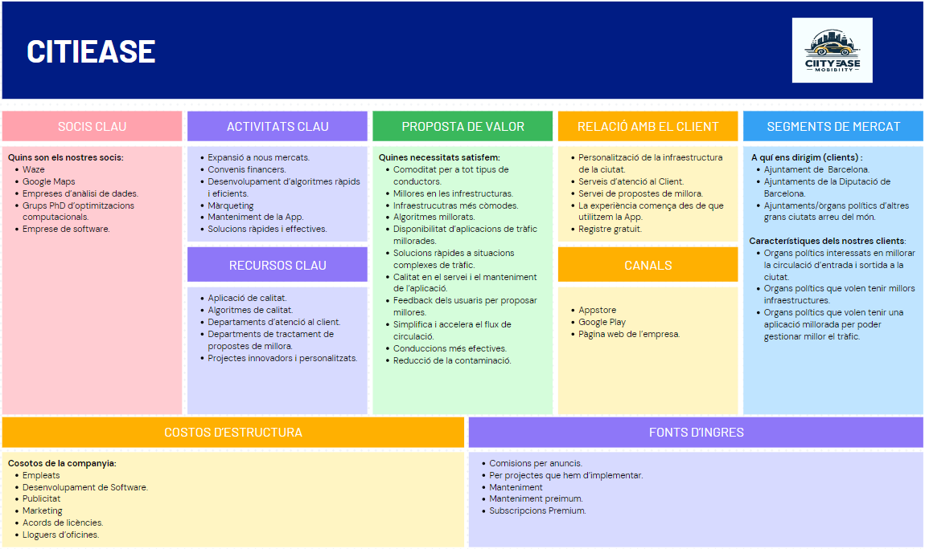

Aquest [3]és el nostre [Business Model Canvas](https://drive.google.com/file/d/15PlXQyS_IxerGNRWTGO0UXjOd2x5sObf/view?usp=drive_link), on plasmem respecte a la nostra empresa CITYEASE quins són els nostres segments de mercat, els nostres clients i els principals clients més potents i quines són les característiques comunes que comparteixen entre ells, a part de també proporcionar informació, respecte com és la relació amb ells, i els canals que utilitzem. Tanmateix, proporcionem quins són els nostres socis/proveïdors clau.

A part d’aquests primers temes, també considerem molt important destacar quines són les nostres propostes de valor i quines seran les activitats clau i els recursos clau per poder dur a terme totes les nostres propostes de valor i poder així implementar bé el nostre sistema/projecte i les nostres propostes amb les respectives millores.

I finalment, determinar quina serà la nostra estructura, els nostres costos d’estructura que seran de valor molt important per a l’empresa al igual que juntament amb les nostres fonts d'ingrés, que també és un dels punts més importants per a l’empresa.

## 2.3. Video Team elevator pitch

A continuació deixem un enllaç del [Video Team elevator pitch](https://drive.google.com/file/d/110XSg62ZJIyp42aHR9ojUU9oQpuVK7PN/view?usp=drive_link).

On el que fem és enviar un missatge a la població, als ciutadans barcelonins i als milers de persones que viuen fora de Barcelona, però hi van dia a dia a treballar, de com nosaltres tenim una millora per ells per tal de consumir menys i arribar-hi en un menor temps.

## 2.4. Competència Transversal G4.2

Per preparar el vídeo que imita un "elevator pitch" per al nostre projecte de CITYEASE MOBILITY, vam seguir un procés detallat basat en l'anàlisi i adaptació d'un exemple existent. Ens vam basar en un vídeo de YouTube que ens va proposar el professor i que proporciona una mostra clara de com presentar un concepte de manera concisa i efectiva en un format d'elevator pitch. Aquest vídeo ens va servir com a referència per a estructurar el nostre propi guió i determinar l'estil i l'aproximació més adequats.

En primer lloc, vam començar amb una introducció de la problemàtica, destacant les dificultats del trànsit a Barcelona durant les hores punta. Aquesta introducció va ser clau per captar l'atenció de l'audiència des del principi, establint un escenari relatable que subratlla la necessitat d'una solució.

Seguidament, vam passar a la introducció de la solució: la presentació de CITYEASE MOBILITY. Aquí, vam explicar com la nostra app i sistema ajuden a millorar la gestió del trànsit, reduint així el temps que la gent passa en retencions. Aquesta part del discurs va ser clau per demostrar el valor i l'impacte del nostre producte.

Finalment, en el tancament, vam proporcionar informació sobre com contactar amb nosaltres, oferint canals de comunicació per a dubtes i consultes. Aquesta secció va ser essencial per deixar una porta oberta a l'interacció futura i reforçar la disponibilitat del nostre equip per a qualsevol esclariment.

Per a la preparació i execució d'aquesta presentació, vam tenir en compte diversos factors importants:

1. Contingut Coherent i Estructura Adequada: Ens vam assegurar que el guió fos coherent, amb una transició lògica des de la identificació del problema fins a la presentació de la solució i la invitació a la interacció.
2. Estil i Temporització: Vam optar per un estil directe i professional, assegurant-nos que la presentació fos breu (menys d'1 minut) però informativa, adequada al format concís d'un elevator pitch. Aquest enfocament va ser essencial per aprofitar al màxim una interacció breu, on el repte principal és convèncer l'oient ràpidament que la nostra proposta no només és viable, sinó que també adreça una necessitat real de manera efectiva.
3. Comunicació Efectiva: Ens vam enfocar en l'ús d'un llenguatge clar i no tècnic, per assegurar que el missatge fos accessible i comprensible per a una audiència àmplia.
4. Atenció a l'Ortografia i la Gramàtica: Vam revisar acuradament el guió per evitar errors ortogràfics o gramaticals, contribuint a la professionalitat i credibilitat de la presentació.

En resum, aquest procés va ser dissenyat per assegurar que el "elevator pitch" del nostre projecte CITYEASE MOBILITY fos convincent, professional, i eficaç, adaptant les tècniques observades en el vídeo de mostra a les necessitats específiques i el contingut del nostre projecte.

# 

# 3. ROAD-MAP

## 3.1. Planificació de la llista de propostes.

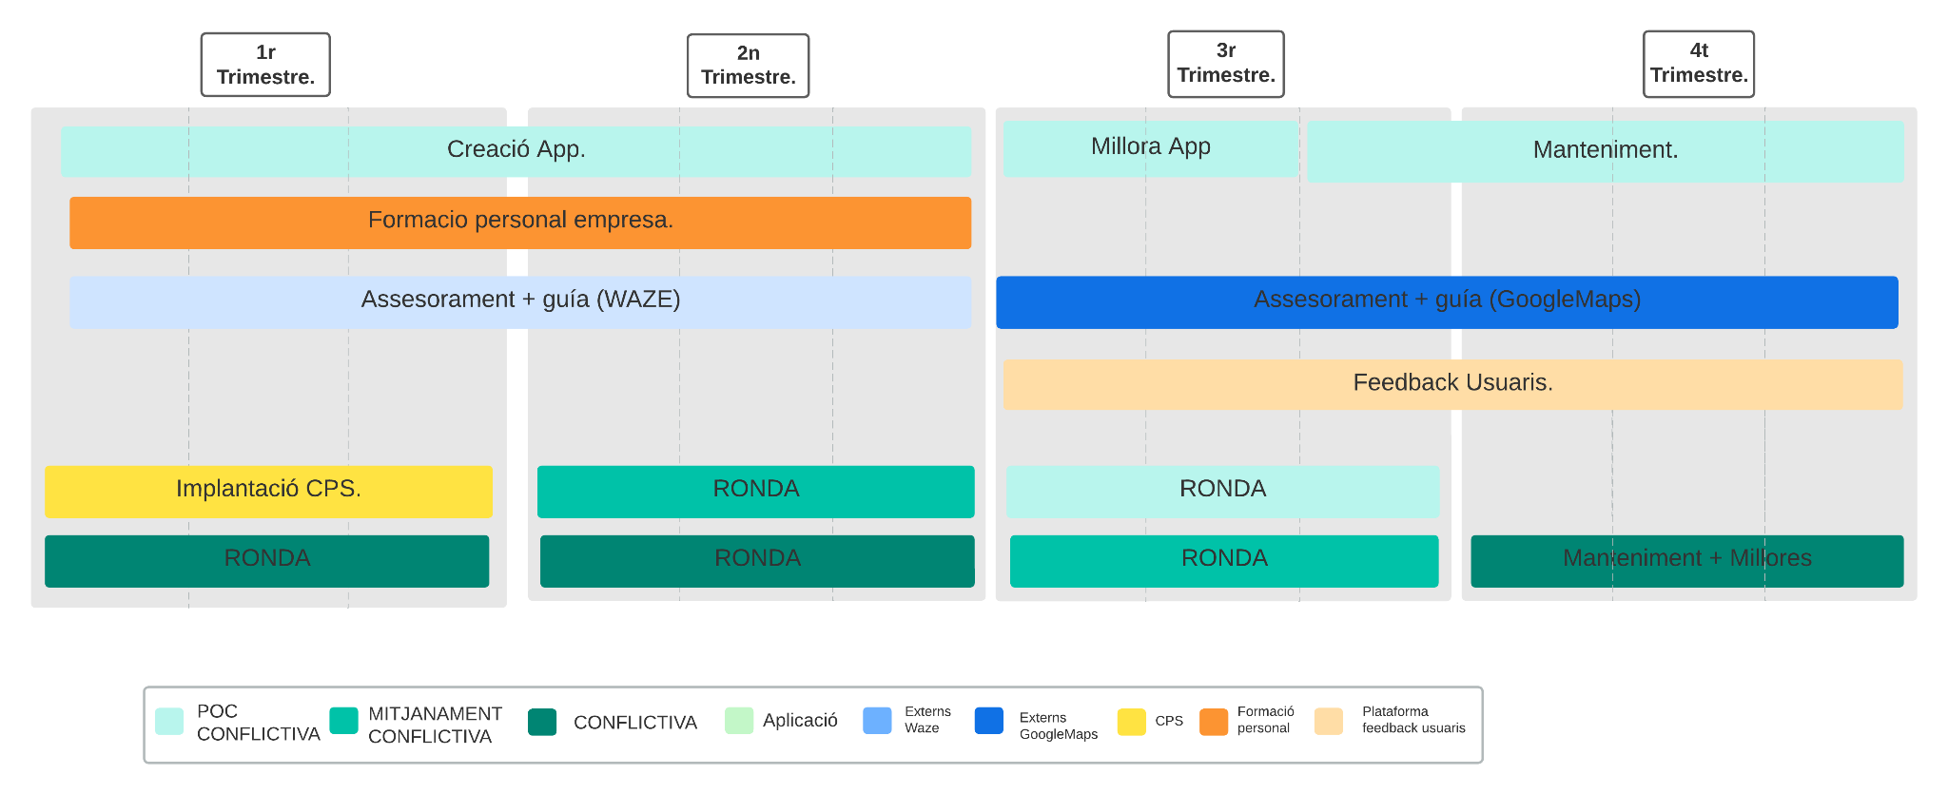

A partir d’aquesta planificació[4] on representem tota la llista de propostes futures posades en acció, veiem una seqüència de processos que es reparteixen al llarg dels 4 trimestres, que compren un any. Al llarg d’aquests trimestres el que farem és repartir la feina de forma eficient per tal de poder paral·lelitzar les diferents tasques i reduir el temps per implementar el nostre projecte.

En primer lloc, el que farem serà començar l’obra de l’ampliació de cunetes d’aquelles zones més conflictives, paral·lelament amb la creació de l’App. En aquest primer trimestre en els 3 primers mesos també incorporarem la implantació dels CPS. Juntament amb la formació del personal per a l’aplicació i contant també amb la col·laboració de certs agents i assessors de WAZE, per tal d’elaborar un bon plantejament de l’App i tenir un bon i ràpid inici de l’App.

En segon lloc, en el segon trimestre, respecte a l'aplicació el que farem és continuar amb el mateix procediment i funcionament, ja que un bon inici consta de feina ben feta i a poc a poc anar avançant, per tant, no introduirem cap canvi per no patir inestabilitats. I respecte a l'obra per l’ampliació de cunetes continuarem amb el mateix funcionament, acabarem les zones més conflictives i iniciarem les zones mitjanament conflictives, així podem tenir com a MVP l’aplicació i les obres fetes en les zones més conflictives.

En tercer lloc, ja estant en el 3r Trimestre, aquí continuem amb les ampliacions de les Rondes, però ara acabarem les zones mitjanament conflictives i iniciem les més baixes de conflictivitat, considerem que és un procés de 9 mesos perquè es tracta d’una feina costosa, malgrat que necessiti rapidesa per no generar molta congestió. Resumint, considerem que en 9 mesos hem de tenir la infraestructura de les ampliacions de les rondes fetes.  
Respecte a l’aplicació en aquest punt el que hauríem de fer és començar a implantar millores en algoritmes, fer-los cada cop més eficients i buscar noves possibles rutes alternatives, que bàsicament això qui ens ho donarà és l’algoritme, com més eficient i més optimitzat sigui millor, alhora també l’últim mes el que farem és un cop hem fet el refactoring per començar a buscar formes de tenir alta qualitat en l’estructura interna del codi de l’aplicació. I també ho extrapolarem a la gestio de l’empresa.

Alhora també començarem a tenir assessors i agents de Google Maps, aquest ens ajudaran a fer millors algoritmes i millors interfícies en l’App.   
Per tancar aquest trimestre també incorporem el feedback dels usuaris un cop al cap de 6 mesos s’hagi llençat l’aplicació al mercat. Serà un període de rebre moltes propostes i crítiques.

Finalment arribant al 4t i últim trimestre, aquí en aquesta fase respecte a les obres de les ampliacions, aquestes l'únic que haurem de fer és revisar-les per tal que no hi hagi cap mena de desperfecte. Pel que fa a l’aplicació el que farem és tenir els últims 3 mesos de suport de Google Maps per tal que ens ajudin a fer millores sobretot en aquest últim tram a la part de mantenibilitat. Tanmateix, els usuaris contínuament seguirant donant feedback.

## 3.2. Resum Executiu

A continuació el que farem és plantejar el nostre resum executiu del nostre projecte, per tant, el que farem és plantejar les preguntes més importants que ens poden fer els inversors, que en aquest cas seria l’Ajuntament de Barcelona, a qui volem vendre i convèncer del funcionament del nostre projecte.

1. **Quin problema hem detectat?**

El problema que hem detectat és que cada dia, i cada cop més, les rondes com a punts d’entrada a la ciutat comtal van molt col·lapsades i sobretot si hi ha hagut un accident. És per aquest motiu que volem proposar solucions i millores a aquest problema per tal que la gent no trigui tant en arribar a la feina o altres necessitats. Tanmateix, promovent una millora en el consum i en la contaminació.

1. **En què consisteix el projecte? (Com solucionaràs el problema?)**

Consisteix bàsicament a fer una ampliació de les cunetes de les rondes juntament amb la implementació d’una App. Les modificacions de les cunetes serveixen per estacionar vehicles que no poden seguir amb la circulació, i tenen així un espai per quedar apartats i evitar generar una retenció i congestió del trànsit, tallant la circulació d’un o més carrils.   
L’app serveix per facilitar als nostres usuaris noves rutes alternatives en cas que hi hagi un punt del seu trajecte amb una acumulació de vehicles major a la normal, i així, podrien evitar aquesta retenció a partir d’utilitzar una via alternativa.

1. **On és el negoci? (Com guanyaràs diners?)**

El negoci és en totes les ciutats d’arreu del món, al cap i a la fi cada cop més són més persones les que tenen cotxe, i que per a elles es una necessitat, i per tant, sempre a qualsevol ciutat tindrem certes punts claus i estratègics de congestió a on podem implantar el nostre projecte i les nostres solucions. A més l’aplicació contara amb certes subscripcions premium i anuncis per tal de també generar una important font d’ingrés.

1. **Quants diners es necessita per crear-lo?**

Per crear-lo tot plegat l’ajuntament i els òrgans polítics de la ciutat haurien d’estar disposats a comprar el nostre projecte, hem de tenir en compte que hauriem de planificar totes les obres de les ampliacions de cunetes de les rondes i punts conflictius de la ciutat, juntament amb la creació de l’App.

1. **En quant de temps s'arribarà al seu punt d'equilibri?**

El temps total que es trigaria en poder assolir el punt d’equilibri seria aproximadament el d’un any, on ja tindrem l’aplicació i les ampliacions fetes. El temps total que trigaria el projecte en arribar al seu punt d’equilibri bàsicament seria el màxim de fer l’aplicació i millorar-la tenint un primer llançament per tenir feedback dels usuaris i el de la creació total de les ampliacions. Realment tota la documentació del temps que trigaria en arribar al seu punt d’equilibri es troba en el business plan a l’apartat ROAD MAP planificació de la llista de propostes.

1. **Quin equip el porta a terme?**

L’Equip que el porta a terme és el de l’empresa CITYEASE, és a dir, nosaltres mateixos. Som una empresa dedicada a millorar aquests problemes de circulació i de congestió a les grans i petites ciutats, per tal de garantir una ciutat sostenible i renovable.

1. **Quins riscos podem tenir?**

Els principals riscos que podem tenir i ens podem trobar és inicialment les obres de les rondes, ja que requereix una ràpida i bona gestió d’aquestes. El que hauríem de fer bàsicament és estudiar com gestionarem el tall d’una part de les vies per ampliar les cunetes, i que òbviament sigui el mínim de temps possible. A part també els riscos principals que podem tenir és complir amb el marc legal i finalment la poca acceptació social de les persones als sistemes intel·ligents (CPS) i el processament de dades que poden generar inseguretat, preocupacions i com bé hem comentat, poca acceptació inicialment.

1. **Per què creiem que tindrà èxit?**

Creiem que tindrà èxit perquè considerem que es un problema que afecta generalment molt, i malgrat que ja la gent s’hi acostuma considerem que tenim la solució per posar-hi fi a les cues quilomètriques que han de fer per entrar a Barcelona, ja sigui per treball o per altre tipus de necessitats. A més a més no només considerem que pugui tenir èxit per a les persones per tal que puguin arribar en menys temps als seus destins o inclús per millorar el seu consum i que no sigui un infern entrar i sortir de la ciutat, si no també per millorar la contaminació, la immensa quantitat de coches que cada matí circulen per les rondes contaminen molt, però encara més si hi estan més estona parats per tràfic.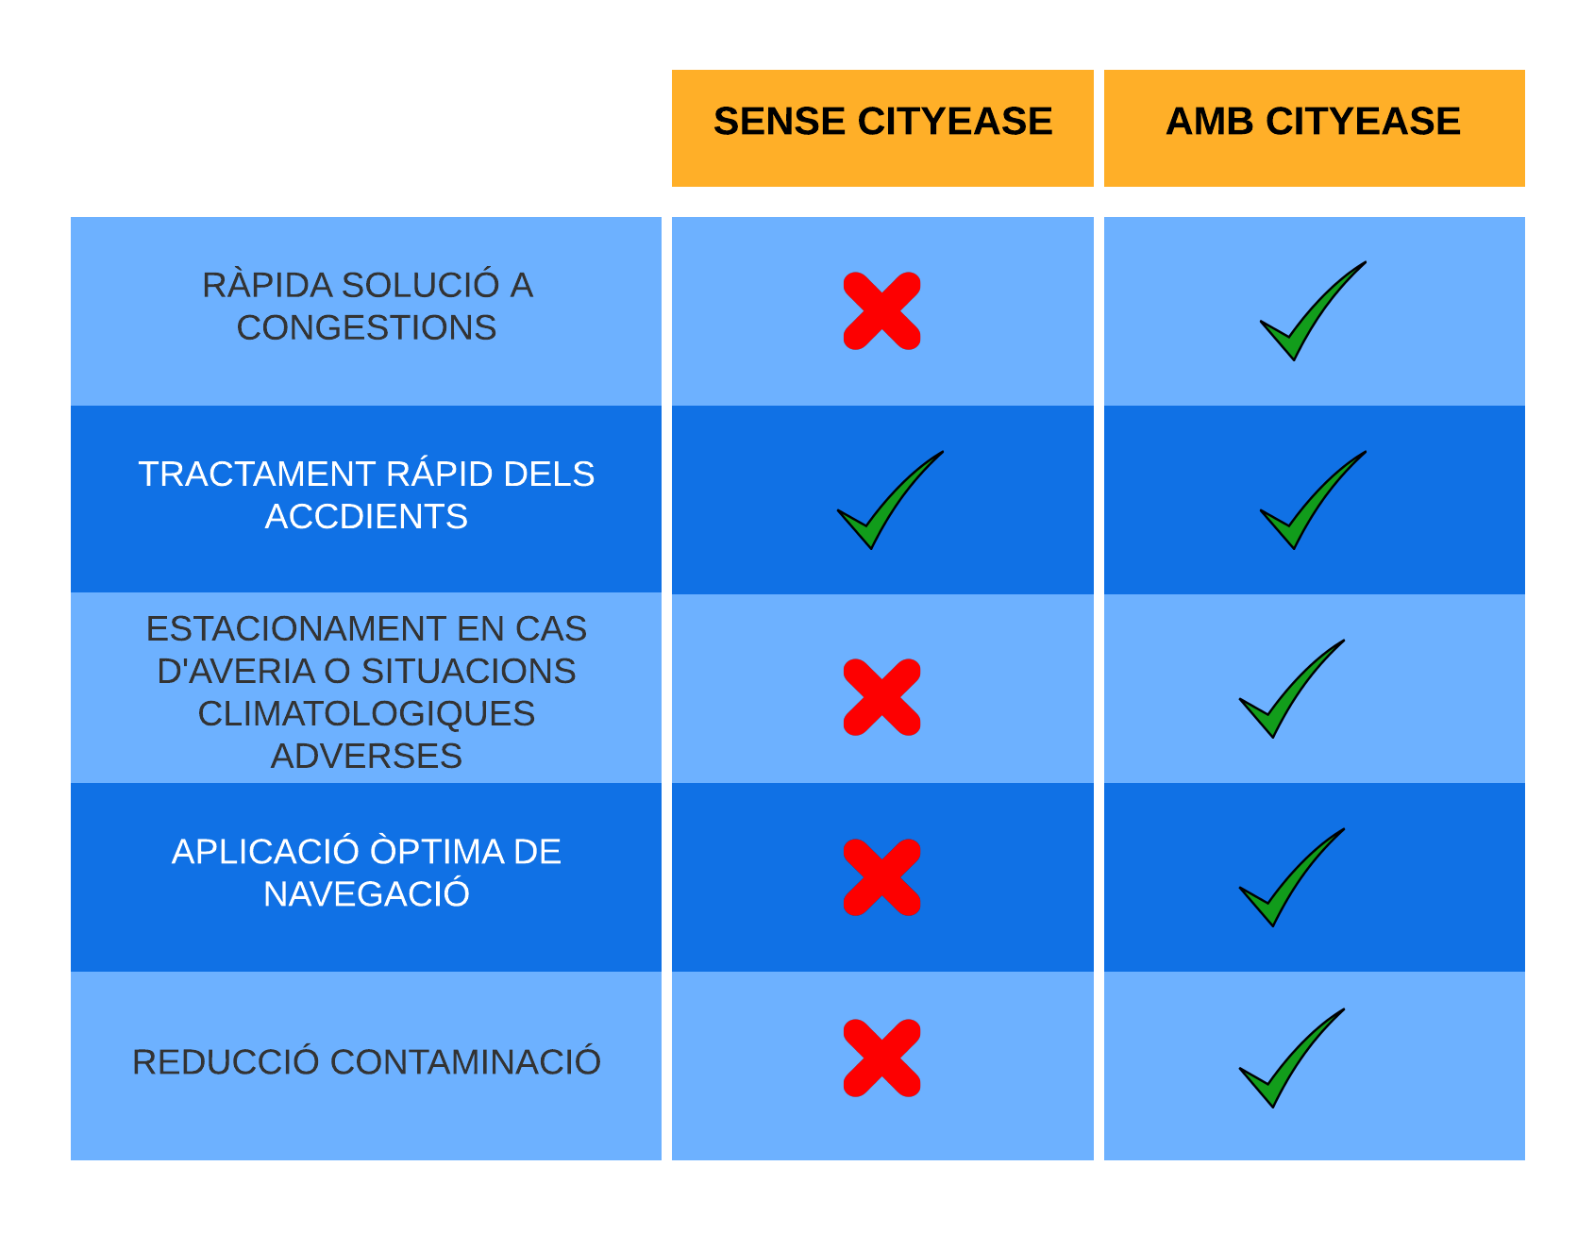

## 3.3. Competència Transversal

Respecte a la preparació de la presentació el que hem fet bàsicament ha sigut primer de tot veure quins son els punts claus del nostre projecte i hem intentat resumir-ho per intentar donar una visió clara de l’empresa i que pretenem fer, intentant plantejar els principals problemes i les solucions més òptimes que proposem.

1. **Presentació** 
   * CITYEASE.
   * Visió / Missió.
2. **Introducció:**
   * **Context del trànsit a Barcelona:** Descriure la situació actual del trànsit, sobretot a les Rondes, tant la de Dalt com la Litoral que són els nostres punts claus més importants. Tanmateix els reptes i problemes associats, com ara la congestió, els temps de viatge llargs, els accidents, etc.
   * **Propòsit del projecte:** Explica com la combinació d'una app de trànsit i l'ampliació de cunetes pot abordar aquests problemes i millorar la mobilitat d’entrada a la ciutat.
3. **Coneix la teva audiència:**
   * Identifica si la teva audiència està familiaritzada amb la tecnologia d'aplicacions i els projectes d'infraestructura urbana. Utilitzar estratègies per convèncer que el nostre projecte és just la solució que necessita Barcelona.
4. **Objectius del projecte:**
   * Establir els objectius específics de l'app de trànsit i l'ampliació de cunetes: millorar la fluïdesa del trànsit, reduir accidents, temps de viatge més curts, reduir contaminació, rutes més òptimes, millor gestió dels agents d’emergència en cas d’accident.
5. **App de trànsit:**
   * **Funcionalitats:** Detallar les característiques de l'app, com ara navegació en temps real, alertes de trànsit, rutes alternatives, etc.
   * **Beneficis:** Destaca com aquesta app millorarà l'experiència dels usuaris i contribuirà a una mobilitat més eficient i sostenible.
6. **Ampliació de cunetes:**
   * **Necessitat i proposta:** Explicar per què l'ampliació de cunetes és crucial per millorar la seguretat viària, reduir la congestió i millorar el flux de circulació.
   * **Pla d'acció:** Descriurem com es durà a terme aquesta ampliació, els llocs específics, terminis, consideracions tècniques i possibles beneficis a llarg i curt termini.
7. **Disseny visual:**
   * Utilitzar visualitzacions, mapes, dissenys de l'app i abans/després de l'ampliació de cunetes per il·lustrar els canvis previstos i els beneficis esperats.
8. **Pràctica:**
   * Practicar la presentació per assegurar-nos de transmetre clarament els beneficis i la importància de cada component del projecte. Intentar que els objectius més importants i els detalls importants queden ben remarcats i explicats.
9. **Engagement:**
   * Incorpora dades rellevants, testimonis d'experts o ciutadans, així com exemples d'èxit de projectes similars. Intentar trobar comparatives positives amb altres ciutats respecte al nostre projecte per tal de donar més credibilitat.
10. **Conclusió:**
    * Recapitular els punts clau del projecte i subratllar com aquesta combinació d'una app de trànsit i l'ampliació de cunetes transformarà positivament el trànsit i la seguretat viària de les entrades a Barcelona.

Per tant, així és com nosaltres ens vam preparar la presentació, amb aquest guió que ens permet poder destacar les coses i els detalls més importants de CITYEASE i del projecte de mobilitat que volem implementar-hi, i repartint equitativament les parts entre els 4 membres que conformem l’empresa.

A part, vam visualitzar un parell de presentacions de persones notòriament importants com és el cas de Steve Jobs en la presentació del nou iphone, on veiem una increible presentació per part d’ell.

<https://www.youtube.com/watch?v=x7qPAY9JqE4>

A més també molts de nosaltres coneixem la plataforma TED, una mena de plataforma on certes persones comenten i presentem un tema d'interès davant d’un públic, i ens vam basar també en la presentació de Bill Gates.

<https://www.youtube.com/watch?v=cKJutM-72XQ>**.**

És així doncs com nosaltres ens varem preparar per tal de donar un missatge clau importants als oients:

Que la nostra empresa i el nostre projecte s'orienta a millorar la mobilitat d’aquells punts i zones d’entrada a Barcelona mitjançant la combinació d'una innovadora app de trànsit i l'ampliació de cunetes. L'app ofereix funcionalitats avançades com navegació en temps real i millors rutes alternatives, buscant una experiència de viatge més eficient i sostenible. D'altra banda, l'ampliació de cunetes té com a objectiu millorar la seguretat viària i reduir la congestió. Aquesta proposta integral busca transformar positivament el trànsit i la seguretat a la ciutat, apostant per una mobilitat més fluida, segura i amigable amb el medi ambient.

# 4. BIBLIOGRAFÍA

1. **AS-IS:**

(*Caso Singapur: La Ciudad Sostenible Del Futuro*, n.d.)

* <https://varitech.es/blog/caso-singapur-la-ciudad-sostenible-del-futuro/>

(*Singapur La Ciudad Sostenible De Asia*, 2021)

* <https://www.volvocarsmx.com/singapur-ciudad-sotenible/>

(*Estas Son Las 10 Ciudades Más Sostenibles Del Mundo*, n.d.)

* <https://www.bbva.com/es/sostenibilidad/estas-son-las-10-ciudades-mas-sostenibles-del-mundo/>

(*Las Ciudades Inteligentes Mejor Posicionadas En El Ranking Mundial*, n.d.)

* <https://mercadoyempresas.com/web/aporte-tecnico.php?id=271>

(*Abu Dhabi, Dubai CPs Launch Sirb Implementation Phase*, 2023)

* <https://www.sharjah24.ae/en/Articles/2023/11/19/Abu-Dhabi-Dubai-CPs-launch-Sirb-implementation-phase>

(Cañas, 2023)

* <https://www.medellin.gov.co/es/sala-de-prensa/noticias/mas-de-700-000-personas-han-sido-sensibilizadas-en-el-cuatrienio-sobre-cultura-vial-movilidad-sostenible-y-eficiente/>

(Vilela, n.d.)

* <https://latamobility.com/lideres-del-sector-publico-analizan-la-revolucion-de-la-movilidad-sostenible-en-ciudades-latinoamericanas/>

(*OIDP*, n.d.)

* <https://oidp.net/es/practice.php?id=1230>

(PÉREZ, 2014)

* <https://riunet.upv.es/bitstream/handle/10251/47789/01_Memoria.pdf;sequence=1>

1. **TO-BE**

(“10 ejemplos de propuesta de valor de una empresa”)

* <https://escala.com/blog/propuesta-de-valor-ejemplos>

(Higuerey, Edgar. “¿Qué es una propuesta de valor y cómo elaborarla?”)

* <https://rockcontent.com/es/blog/propuesta-de-valor/>

(“Tutorial de BPMN y BPMN 2.0”)

* <https://www.lucidchart.com/pages/es/bpmn-bpmn-20-tutorial>

(Molina, David. “Qué es el Business Model Canvas”)

* <https://www.iebschool.com/blog/que-es-el-modelo-canvas-y-como-aplicarlo-a-tu-negocio-agile-scrum/>

(“¿CÓMO UTILIZAR EL CANVAS PARA DESARROLLAR TU IDEA DE NEGOCIO? 3 EJEMPLOS EXPLICADOS Sumario”)

* <https://xarxaempren.gencat.cat/web/.content/07recursos/fitxers/Com-emplenar-el-Canvas_CAST-accessible.pdf>

(“+15 ejemplos de modelo Canvas + Plantillas GRATIS”)

* <https://www.crehana.com/blog/negocios/ejemplos-de-modelo-canvas/>

1. **ROAD-MAP**

(“.” 2019. LUCIDCHART)

* <https://www.lucidchart.com/pages/landing?utm_source=google&utm_medium=cpc&utm_campaign=_chart_ol_allcountries_mixed_search_brand_exact_&km_CPC_CampaignId=12085501855&km_CPC_AdGroupID=117687297058&km_CPC_Keyword=lucid%20chart&km_CPC_MatchType=e&km_CPC_ExtensionID=&km_CPC_Network=g&km_CPC_AdPosition=&km_CPC_Creative=491660231431&km_CPC_TargetID=kwd-55720648523&km_CPC_Country=20270&km_CPC_Device=c&km_CPC_placement=&km_CPC_target=&gad_source=1&gclid=CjwKCAiAyp-sBhBSEiwAWWzTnqpZnXTPYTviRTZwC70FKyY5Qi2BI5DZGQCixVmNnslPH7mZ9srvORoCe18QAvD_BwE>

(“¿Qué es un roadmap? Cómo hacer en 7 pasos + ejemplo práctico” 2022)

* <https://www.zendesk.com.mx/blog/roadmap-que-es/>

(Ortiz and Mňuková 2020. Product Road-Map.)

* <https://blog.hubspot.es/service/product-roadmap>

(“Planificación empresarial: Qué es, ventajas y cómo funciona” 2022)

* <https://tudashboard.com/planificacion-empresarial/>

(“Guía definitiva para la planificación estratégica” 2023)

* <https://www.lhh.com/es/es/insights/guia-definitiva-para-la-planificacion-estrategica/>

# 5. ANNEX

## 5.1. ANNEX I

A continuació el que farem es posar un seguit de links amb videos per il·lustrar quin és el problema que tenim a les grans ciutats com és Barcelona, i al igual que Barcelona moltes altres ciutats també.

<https://www.ccma.cat/3cat/les-rondes-de-barcelona-un-embus-permanent/video/6248257/>

<https://www.ccma.cat/3cat/156-quilometres-de-retencions-en-un-dilluns-de-collapse-als-accessos-a-barcelona/video/6245216/>

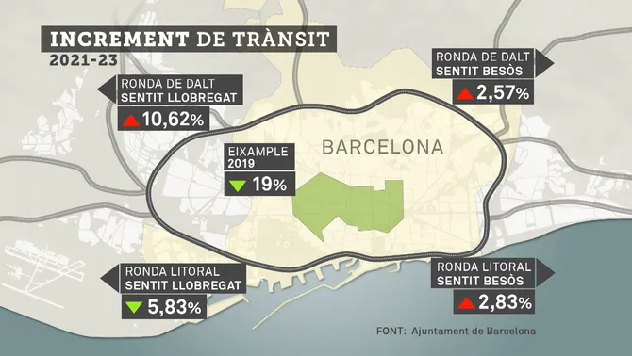

Per tant, podem observar que la problemàtica de les rondes és bastant greu i no la podem deixar córrer, per aquest mateix motiu considerem que CITYEASE és la solució.

Considerem que el temps de les persones és realment molt valios, i no pot ser que cada cop més la gent hagi de llevar-se mitja hora o inclus una hora abans de lo habitual pel simple fet de treballar a Barcelona i tenir que creuar alguna de les dues Rondes.

Com bé podem observar en la imatge veiem que el tràfic de les rondes, la gran majoria, per no dir que pràcticament tot excepte el de la Ronda Litoral sentit Llobregat, la resta cada cop es troba més i més congestionat. En els 2-3 darrers anys tenim xifres de un increment del 2,5 fins al 10,62% de congestió i de tràfic, per tant, considerem que es oportú prendre-hi mesures quan abans millor.

## 5.2 ANNEX II

A continuació el que farem es mostrar-vos les imatges de la nostra presentació del projecte.

Aquí podem observar-la i tanmateix veure el gran impacte positiu que generaria CITYEASE a les grans ciutats com és el cas de Barcelona.

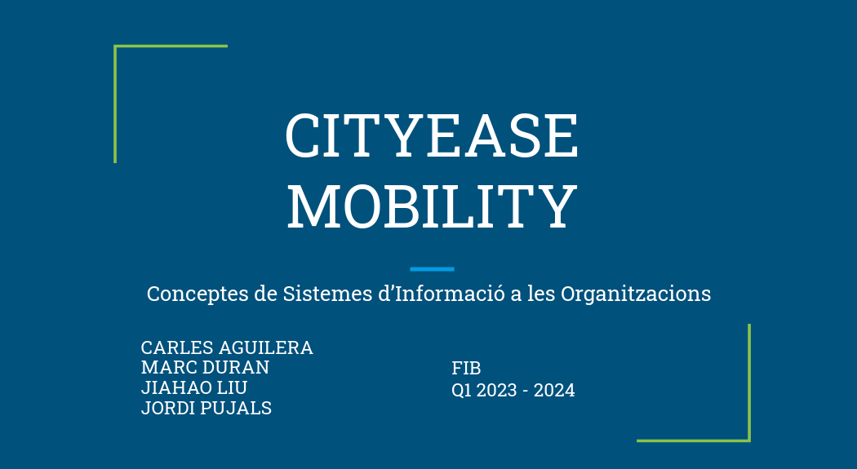

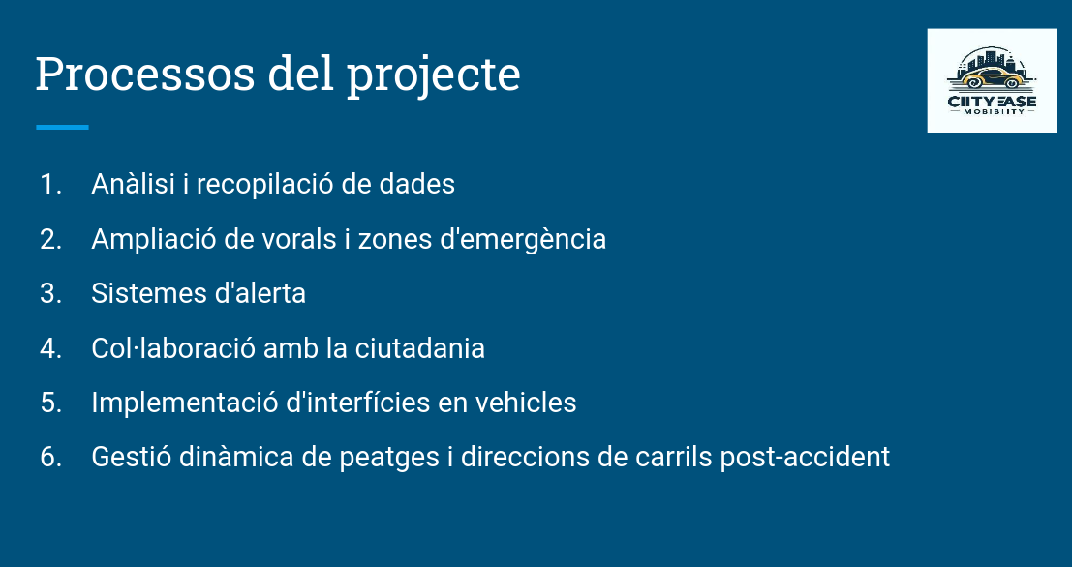

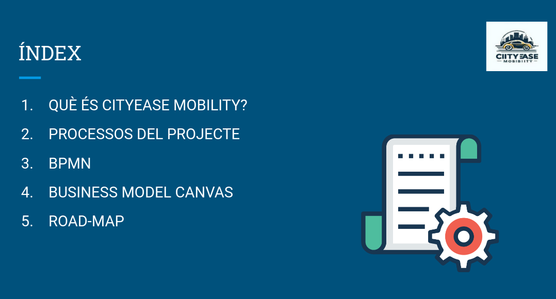

## 

## 

## 

## 

## 

## 

## 

## 

## 

## 

## 5.3 ANNEX III

A continuació mostrem el nostre BMC (Business model canvas), per tal de que amb més detall podeu observar-lo i estudiar-lo.

Aquí amb més detall es pot analitzar la visió del model de negoci de CITYEASE, a més a més com bé hem comentat ajuda a la nostra empresa a alinear les seves activitats.



## 5.4 ANNEX IV

A continuació adjuntem la imatge del BPMN, també per a que pugueu observar tots els possibles agents que poden intervenir i quin és la seqüència d’esdeveniments que tenen lloc. El que presentarem és tota la seqüència d’activitats que conformen el procés d’un desplaçament a Barcelona des del punt de vista d’un usuari qualsevol.

### 

## 5.5 ANNEX V

Finalment incorporem en l’annex la imatge del ROAD-MAP, tracta sobre com posem en marxa tot el procés del nostre projecte intentant paral·lelitzar el màxim de tasques possibles per tenir com a MVP, l’App i les obres en aquelles zones més conflictives de les rondes.



1. Annex I , aquí podrem entendre millor la problemàtica de Barcelona i sobre què tracta el nostre projecte.
2. Annex IV podem analitzar-ho millor.
3. Annex III podem estudiar-ho millor, amb més detall.
4. Annex V podem visualitzar millor el Road-Map i com paral·lelitzar tots els processos per obtenir un resultat lo més bo, efficient i ràpid possible.